|  |  |  |  |  |
| --- | --- | --- | --- | --- |
| **EMB00004e70326a** | | **데이터융복합∙소비자리서치 전문 연구기관**  **컨슈머인사이트 보도자료** | | |
| 기관 | 컨슈머인사이트 | | 이메일 | chowk@consumerinsight.kr |
| 문의 | 조휘광 편집국장 | | 연락처 | 02) 6004-7603 |
| 배포일 | 2023년 10월 24일(화) 배포 | | 매수 | 총 7매 |

|  |  |  |
| --- | --- | --- |
|  | **“제주여행, 덜 가고 덜 쓰고…다시 가고 싶은 마음도 줄었다”**  **컨슈머인사이트 ‘주례 여행기획조사’…제주도-강원도 여행자 행동특성 비교** |  |
|  | **- 제주도 ‘관심’ ’여행계획’ ‘재방문 의향’ 급락**  **- 주요 측면 모두에서 강원도에 열세로 전환**  **- ‘물가 논란’ 이후 실제 지출 비용도 감소**  **- 무관심-외면-불만-기피의 악순환 끊어야** |  |

|  |
| --- |
| 이 리포트는 컨슈머인사이트가 10월 25일 발간하는 ‘월간 국내·해외 여행동향 보고(‘23년 9월)’에서 발췌한 ‘이달의 토픽’입니다. |

○ 제주도에 대한 소비자의 심리와 행동 특성이 악화일로를 걷고 있다. ‘22년 이래 지속적으로 여행지로서 관심도와 방문 의향이 하락했으며, 실제로도 덜 가고 덜 쓰고 재방문 의향도 감소하고 있다. 제주도 여행산업이 당면한 위기의 내용과 크기를 강원도와 비교해 알아봤다.

□ 여행 리서치 전문기관 컨슈머인사이트가 2015년부터 수행해 온 ‘주례 여행행태 및 계획조사’(매주 500명, 연간 2만6000명) 결과를 기초로 제주 여행 소비자 심리와 행동 전반에 어떤 변화가 있는지 구체적으로 비교했다. 이를 위해 조사의 5개 핵심 문항에 대한 지난 2년(‘22~’23년 9월 현재)간의 변화를 분기별(7분기)로 정리해 제주도와 함께 국내 대표적인 여행지인 강원도와 일대일로 비교했다.

□ 5개 핵심 문항은 △관심도(가고 싶은 마음이 예전에 비해 늘었다) △여행 예정지 점유율(3개월 내 여행을 계획하고 있는 곳) △여행지 점유율(3개월 내 여행 목적으로 방문한 곳) △지출 비용(최근 여행에서 개인이 쓴 비용) △재방문 의향률(다시 가보고 싶은 비율) 등이다.

**■ 관심도(‘가고 싶은 마음이 늘었다’ 비율) : 제주 하락폭이 강원보다 커**

○ 지난해 여행 관심도는 제주도 64%, 강원도 55%로 제주가 9%포인트(p) 높았으나 올해(이하 9월까지)는 48%로 같아졌다**[그림 1-1]**. 두 지역 모두 하락했으나 제주의 하락폭이 훨씬 더 커 ’23년 3분기 역전했다. 제주의 하락세를 분기별로 보면 ‘22년 초(1, 2분기) 67%에서 ‘23년 3분기 42%로 25%포인트(p)나 하락했다. 폭락이라 해도 지나치지 않을 정도의 내림세로, 국내 여행자가 항상 동경하던 섬의 지위를 잃고 있다.

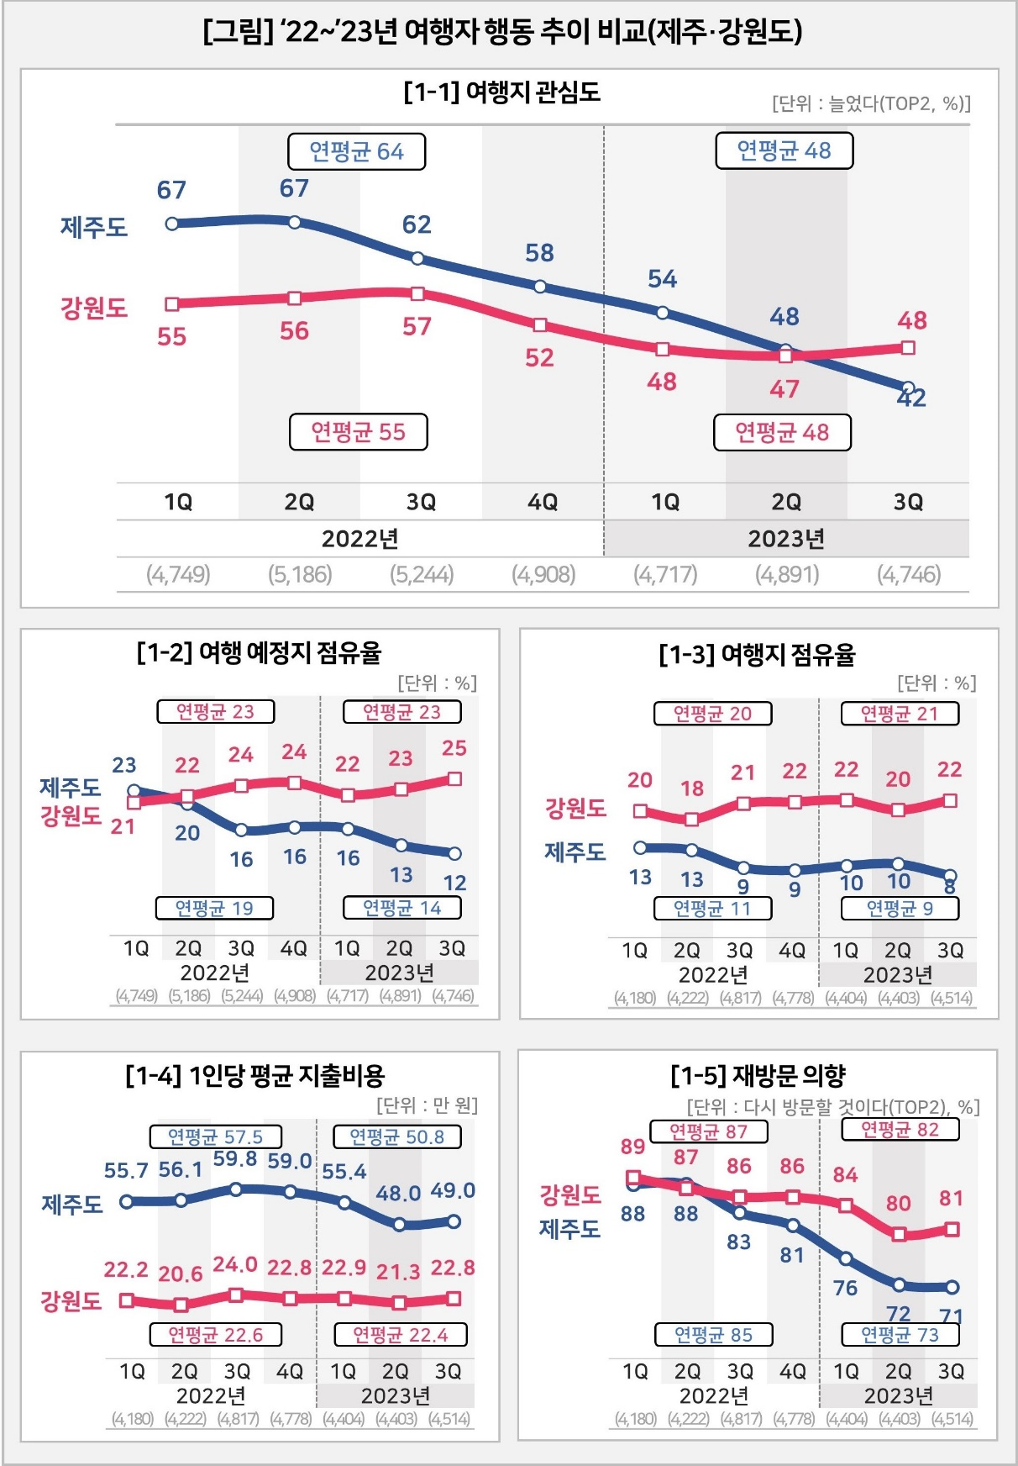

**■ 여행 예정지 점유율(‘3개월 내 계획 있다’ 비율) : 제주, 강원의 절반 이하로 추락**

○ ‘20년까지 제주 여행 예정지 점유율은 18% 수준으로 강원(21% 수준)보다 낮았다(참고. [여름휴가 해외여행 5명 중 1명꼴…‘코로나 전’ 근접](https://www.consumerinsight.co.kr/voc_view.aspx?no=3431&id=pr10_list&PageNo=1&schFlag=0)). 코로나 규제가 일부 완화되고 해외여행의 대체재로 부상하면서 ‘21년 처음으로 강원을 1%p 차이로 앞섰다**[첨부2]**. ‘22년에는 코로나 이전으로 돌아갔으나 이후 급락이 시작됐다**[그림 1-2]**. ‘22년 1분기 23%에서 6분기 만에 절반 수준인 12%로 추락해 여행계획 리스트에서 밀려나고 있다. 반면 강원은 제주의 2배 이상인 25%를 기록해 명암이 크게 엇갈렸다.

**■ 여행지 점유율(3개월 내 최근 여행지 비율) : 올해 3분기 8%로 역대 최저**

○ ‘22년까지 제주는 10~12%, 강원은 20~21%의 안정적인 여행지 점유율을 보였다. 그러나 이후 추이를 분기별로 보면 제주의 하락세는 확연하다**[그림 1-3]**. ‘22년 1분기 13%로 출발해 ‘23년 3분기 역대 최저인 8%로 하락했다. 같은 기간 22%로 최고치를 찍은 강원의 3분의1 수준이다. 제주도에 대한 관심도 감소가 계획률 하락으로 이어지고, 다시 여행지 점유율 하락으로 이어지고 있는 것이다.

**■ 여행 지출 비용(1인당 총 지출 비용) : 작년 57만원대서 50만원 미만으로 뚝**

○ 국내여행의 1인당 총지출경비는 ‘17~‘20년 사이 평균 21만원대로 변화가 없었으나 ‘21년 23만9000원, ‘22년 26만원으로 상승했다가 ‘23년에는 다시 24만원으로 하락했다**[첨부4]**. 강원도는 대체로 전국 평균의 0.9배(90%) 수준을 유지했으나, 제주는 2.0배(‘19년)에서 2.2배(‘22년) 사이로 변화가 있었다.

○ ‘22년 제주도 여행의 1인당 평균 비용은 57만5000원으로 전국 평균 26만원의 2.2배, 강원도 평균 22만6000원의 2.5배에 달했다. ‘23년 제주도의 평균은 50만8000원으로 내려왔고, 2분기와 3분기에는 50만원 미만으로 뚝 떨어졌다**[그림 1-4]**. 여행자가 지갑을 닫고 있는 것이다.

○ 이 결과는 의미심장하다. 제주도가 소비자의 시선에 부당하다고 생각되는 지출에 대한 거부감이 매우 크며, 이 경우 다른 모든 소비 지출계획을 바꿔버릴 수 있다.

**■ 재방문 의향률(다시 가보고 싶다 비율) : 1년 사이 17%p 폭락**

○ 제주와 강원의 재방문 의향률은 ‘22년까지 80% 아래로 내려가 본 적이 없으나 올해는 나란히 최저 수준이다**[첨부5]**. 특히 제주는 70% 초반까지 밀리는 초유의 사태에 직면했다. 즉 ‘22년 1분기 88%로 시작해 ‘23년 3분기 71%로 6분기만에 17%p 폭락했다**[그림 1-5]**. 이런 추이라면 70%를 뚫고 내려가는 것도 이상하지 않다.

**■ 소비자, 지자체 모두 악순환 고리 끊어야**

○ ‘19년부터 여행소비자는 여행을 ‘세밀한 계획이 필요한 중요한 행사’라기 보다는 ‘지금-여기 중심의 일상적인 여가 활동의 하나’로 보는 경향이 나타나기 시작했고, 여행 자체는 ‘단기간화, 근거리화, 저비용화’(참고. [2020-21 여행시장 동향과 전망](https://www.consumerinsight.co.kr/voc_view.aspx?no=3150&id=pr10_list&PageNo=4&schFlag=0))로 이행하기 시작했다. 코로나 이후 일시적인 침체기를 겪은 후 뒤따른 경제 불안과 물가 상승으로 초긴축 여행(참고. [알뜰여행에서 초긴축여행으로…여행산업 위축 시작됐다](https://www.consumerinsight.co.kr/voc_view.aspx?no=3425&id=pr10_list&PageNo=1&schFlag=0))의 시대가 열리고 있다.

○ 이런 상황에서 제주도와 제주 여행자는 악순환의 고리에 걸려 있다. 소비자 마음 속에서 제주도는 △점점 관심 밖으로 밀려나고 있고, △다음 여행지로의 고려대상 리스트에 끼지 못하고 △실제 행선지로 선택될 가능성도 줄어들고 있다. △여행지에서의 소비활동도 불만스럽고(참고. [여름휴가지 만족도 부산 1위, 강원 2위…제주도는?](https://www.consumerinsight.co.kr/voc_view.aspx?no=3433&id=pr10_list&PageNo=1&schFlag=0)) △다시 가고 싶은 여행지도 아닌 곳이 돼 가고 있다. 더 큰 문제는 그 속도가 전례없이 빠르다는 점이다.

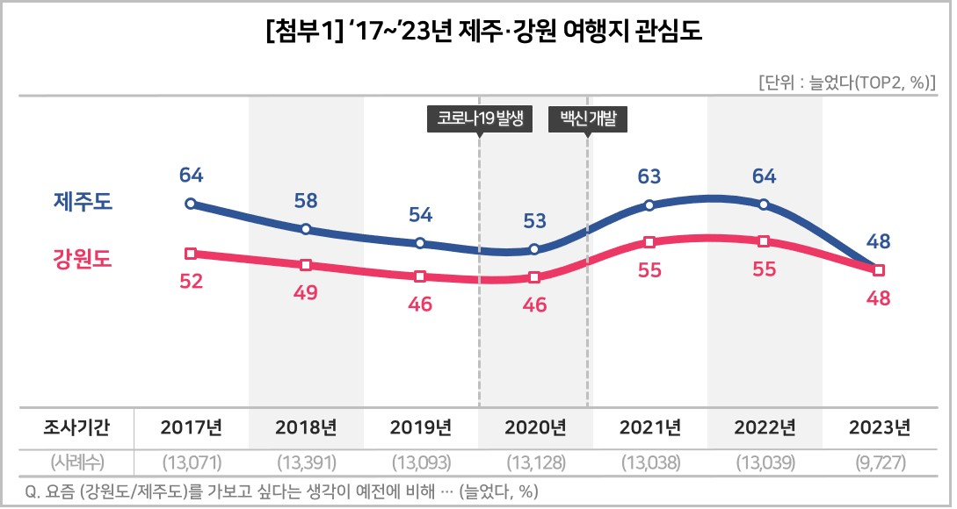

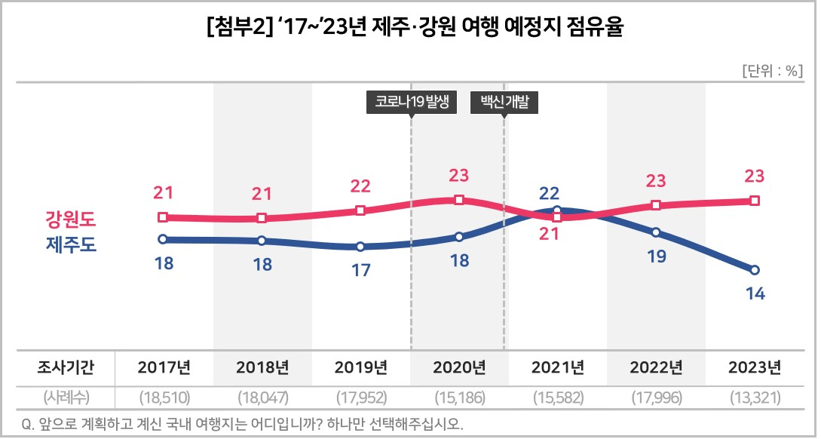

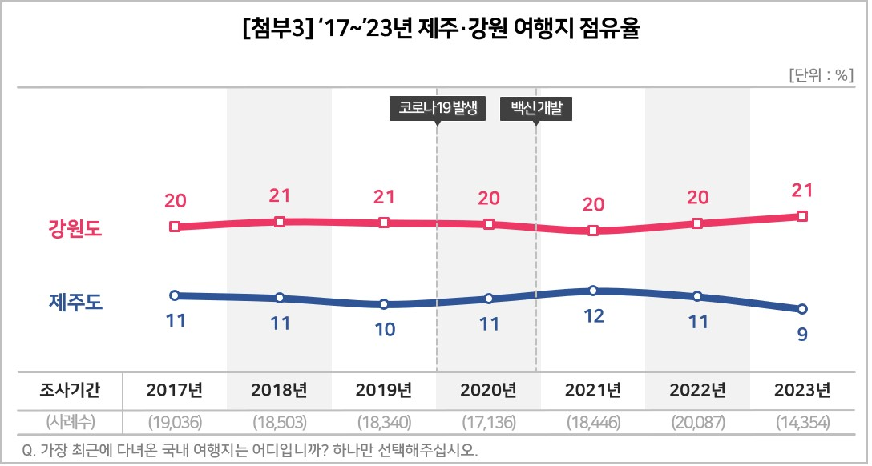

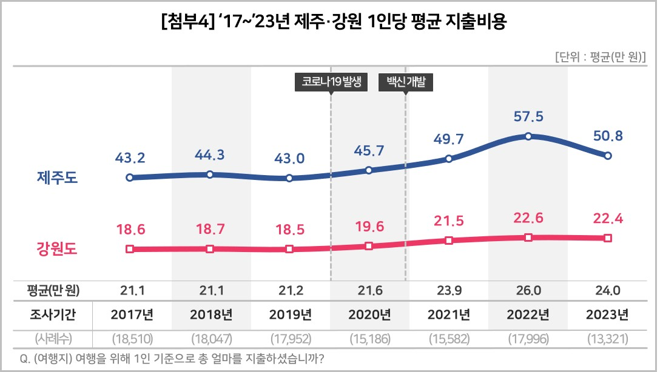

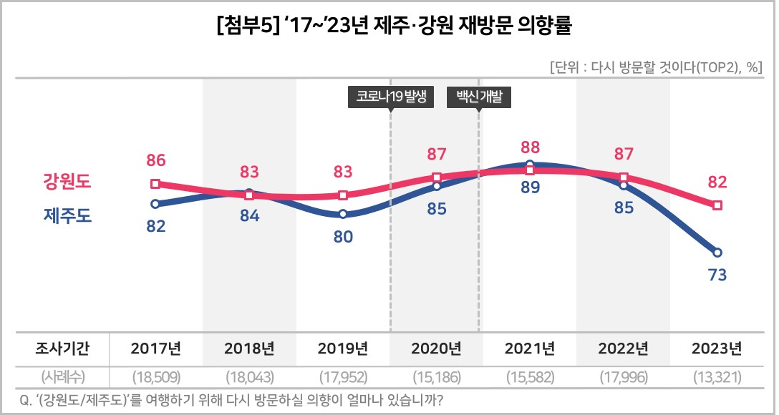

|  |
| --- |
| 컨슈머인사이트는 **비대면조사**에 **효율적**인 **대규모 온라인패널**을 통해 **자동차, 이동통신, 쇼핑/유통, 관광/여행, 금융** 등 다양한 산업에서 요구되는 **전문적이고 과학적인 리서치 서비스**를 제공하고 있습니다. **다양한 빅데이터**를 **패널 리서치 데이터**와 **융복합 연계**하여 데이터의 가치를 높이고 이를 다양한 산업에 적용하는 데 집중하고 있습니다. 특히 최근에는 **100% 모바일 기반**으로 **전국민 표본 대표성**을 가진 **조사 플랫폼 ’국대패널’**을 **론칭**하고 **조사업계 누구나 사용할 수 있도록 개방**했습니다. |

이 결과는 (주)컨슈머인사이트 소비자동향연구소가 매주 여행소비자 500명(연간 2만 6000명 조사)을 대상으로 수행하는 ‘주례 여행 행태 및 계획 조사’를 바탕으로 10월 25일 발간하는 ‘월간 국내·해외 여행동향 보고_9월’의 핵심 내용을 분석한 것입니다. 매주 조사 결과와 월간 보고서 전문은 컨슈머인사이트의 여가여행 홈페이지 [www.consumerinsight.kr/travel](http://www.consumerinsight.kr/travel/)에서 볼 수 있으며 무료 다운로드도 가능합니다. 해당 데이터는 한국지능정보사회진흥원(NIA)의 빅데이터센터구축사업을 통해, 한국문화정보원 문화빅데이터플랫폼 마켓C www.bigdata-culture.kr에서도 공개되고 있습니다.

---------------------------------------------------------------------------------------------------------------------

Copyright ⓒ Consumer Insight. All rights reserved. 이 자료의 저작권은 컨슈머인사이트에 귀속되며 보도 이외의 상업적 목적으로 사용할 수 없습니다

|  |  |  |
| --- | --- | --- |
| **For-more-Information** | | |
| 조휘광 편집국장 | chowk@consumerinsight.kr | 02)6004-7603 |
| 이승호 부장 | leesh1@consumerinsight.kr | 02)6004-7625 |
| 이상현 연구원 | leesh@consumerinsight.kr | 02)6004-7624 |